＜みつけＳＤＧｓパートナー申請書 別紙様式１＞

年 月 日
（あて先）見附市長
申請者：
住所
団体名
代表者肩書・氏名
担当者所属・肩書・氏名
連絡先
メールアドレス

みつけＳＤＧｓパートナー制度の申請について

見附市の取り組み（ＳＷＣ、ＳＤＧｓ等）に賛同し、見附市のまちづくりに協力する意志があるため、みつけＳＤＧｓパートナーとなるべく、下記事項について確認の上、関係書類を添えて申請します。
記

- 確認事項（下記内容を確認の上、チェックを入れてください）
□本制度の内容を理解し、本制度の規程に従うこと
□市に納付すべき税金を滞納していないこと
□暴力団または暴力団構成員に該当していないこと
□過去２年以内に法令違反がないこと
□申請書の内容に相違なく、団体名、取り組み内容を見附市ホームページで公開すること
に同意すること

(2)取り組み内容（貴団体がＳＤＧｓパートナーとして取り組む内容を記入してください
【募集要項の「２．応募条件」該当事項】）

(3)貴団体の概要（貴団体の設立趣旨や普段の活動内容などを記入してください。
【市ホームページ上で団体名と一緒に公開します】）

(4)関係するＳＤＧｓ目標（ゴール）に〇印を記入してください【複数選択可能】

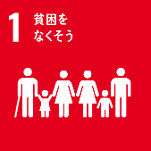  ①貧困 |  | 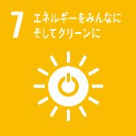  ⑦エネルギー |  |   ⑬気候変動
  ②飢餓 |  | 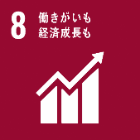  ⑧成長・雇用 |  | 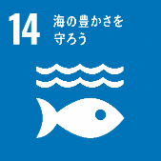  ⑭海洋資源
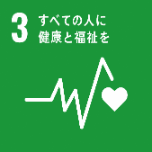  ③保健 |  | 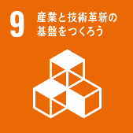  ⑨ｲﾉﾍﾞｰｼｮﾝ |  | 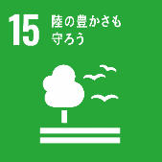  ⑮陸上資源
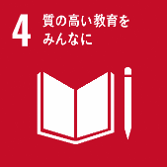  ④教育 |  |   ⑩不平等 |  |   ⑯平和
  ⑤ジェンダー |  | 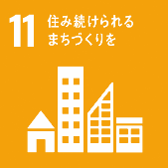  ⑪都市 |  |   ⑰パートナー
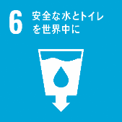  ⑥水・衛生 |  |   ⑫生産・消費

※見附市の取り組みはゴール３､４､７､８､１１､１２､１３､１５､１７に関係しています。

